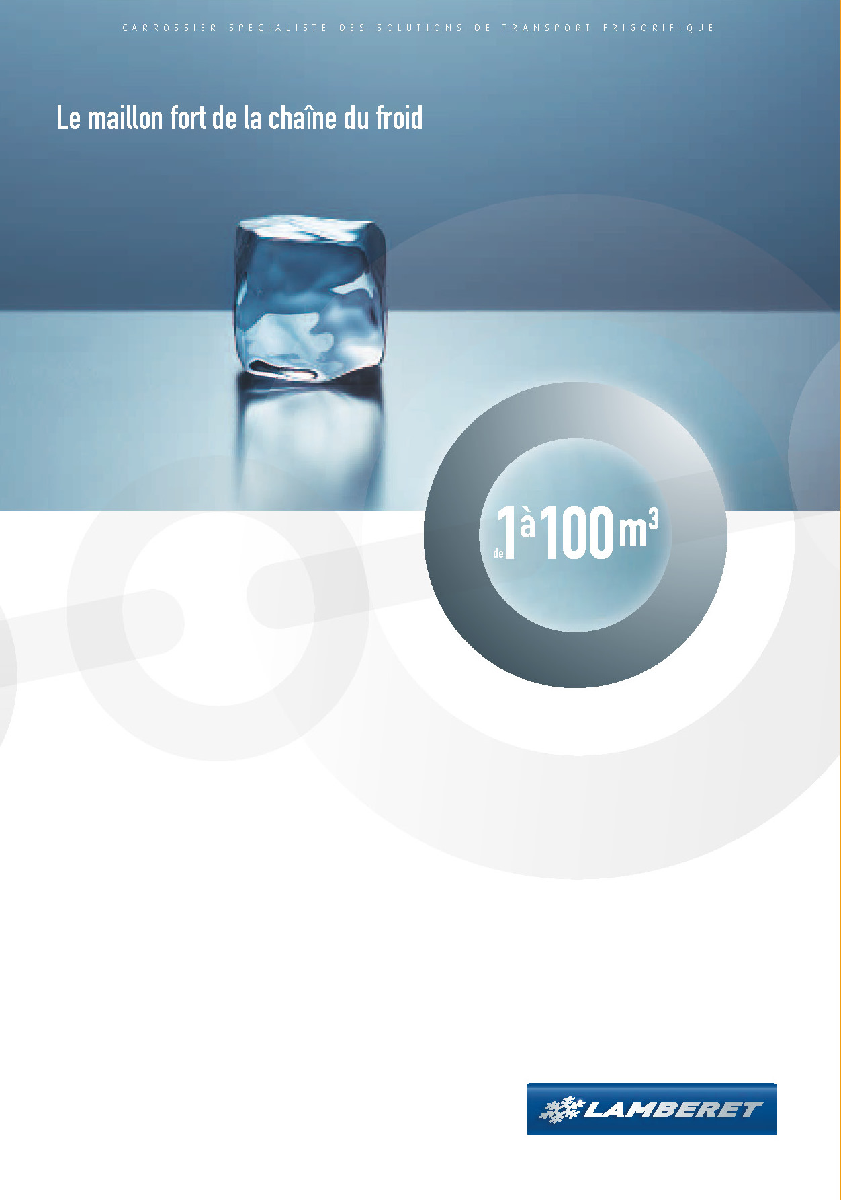

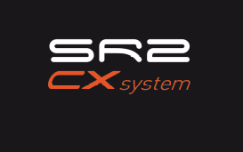

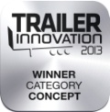

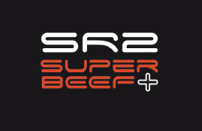
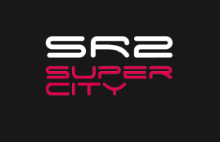
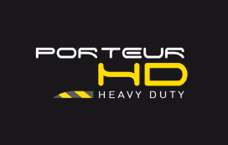
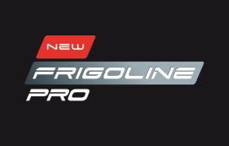
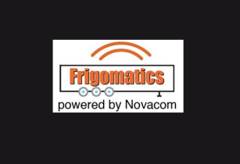
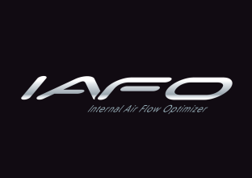
Lamberet auf der Fachmesse SOLUTRANS 2013:
Energieeffizienz, Produktivität und Sicherheit,
alle Neuerungen im Überblick
Saint-Cyr/Menthon, Frankreich, 15. November 2013

Auf der diesjährigen SOLUTRANS präsentiert Lamberet mit sieben Fahrzeugen am Messestand sowie einem Versuchs-Modell zahlreiche Neuheiten aus der gesamten Produktpalette. Lamberet ist der einzige Hersteller von Kühfahrzeugen, dessen Know-how einen Bereich von 1m3 bis 100 m3 abdeckt. Das Sortiment reicht von Wechselkoffern für den Straße-Schiene-Transport über Anhänger bis zu Aufliegern. Der geschäftsführende Direktor Erick Méjean erklärt die Lamberet-Schlüsselbegriffe für die Fachmesse «Energieeffizienz, Produktivität und Sicherheit»: „Unsere Kunden stehen unter Druck aufgrund steigender Betriebskosten und Steuerlasten, und all das in einem ungünstigen ökonomischen Umfeld. Es bedarf heute immer mehr Innovationen, um den Betrieb effizienter zu gestalten und den Kostenfaktor Kraftstoff zu reduzieren».

SR2 CX System

Lamberet unterstützt die Bemühungen der Europäischen Kommission, ein energetisches Gütesiegel für Industriefahrzeuge zu entwickeln. Das SR2 CX System erfüllt die spezifischen Leistungskriterien im Segment der Kühlfahrzeuge in Bezug auf externe Aerodynamik, interne Lufttechnik, Isothermie und Gewicht. Dies entspricht im Rahmen der geltenden Regelungen einem Umweltsiegel der Klasse A. Das europaweit zum ersten Mal vorgestellte CX-Konzept wirkt sich dank einer speziell entwickelten externen Aerodynamik sowohl auf den Verbrauch des Gesamtfahrzeugs als auch den Verbrauch des Kühlsystems durch Verbesserung der internen Lufttechnik und des Wirkungsgrads des Kompressormotors aus.

Die externe Aerodynamik wird mittels einer speziell entwickelten Frontkonstruktion mit Profilen mit minimierten Biegeradius und einem überstehenden externen Anschlag optimiert. Hierbei wird der Luftstrom zwischen Kasten und Zugmaschine lateral gerichtet wird, um die Lüftungseigenschaften des Kühlaggregats und damit dessen Wirkungsgrad zu verbessern. Der Luftstrom auf Ebene des Aggregats ist gemäß Funktionsprinzip des Kühlsystems von oben nach unten gerichtet: Ein vorne im Fahrgestell integrierter Spoiler sorgt für den seitlichen Ausstoß der heißen Abluft des Aggregats. Infolge dieser Maßnahmen ergibt sich unter bestimmten Bedingungen eine Kraftstoffeinsparung von circa drei Prozent.

Die patentierte Seitenverkleidung «Optiflow» wandelt – dank der Flugzeugen nachempfundenen Form –Turbulenzen des Luftstroms auf Höhe des Fahrgestells in Antriebskraft um, was laut einem unabhängigen Messprotokoll und gemäß der Norm SAE J1321 Typ 2 einer Einsparung von 1,5 l/100 km entspricht. Die glatte Heckseite, die den Strömungswiderstand reduziert, und das mit den Lamberet-Konzepten verbundene Eigengewicht (durchschnittlich eine Tonne weniger beim Auflieger SR2 im Vergleich zu einem Standard-Konkurrenzmodell) verstärken diese Vorteile.

Die neuartige interne Lufttechnik (Patentname IAFO) ersetzt die veralteten „geschlossenen“ Lüftungskanäle. Das IAFO-System (Internal Air Flow Optimizer) kanalisiert und komprimiert den aus den Lüftungsaggregaten kommenden Luftstrom, während er volle Strömungsleistung hat. Er wird unmittelbar nach Passieren einer optimierten Düse ohne Leistungsverlust dekomprimiert, so dass nahezu die gesamte Erstenergie erhalten bleibt. Infolgedessen profitiert der effizient gerichtete Luftstrom von einer stark erhöhten Ausstoßgeschwindigkeit, die möglichst lange aufrechterhalten werden muss. Hier kommen die offenen Luftführungen des IAFO-Systems zum Einsatz, die den Strom ohne Druckverlust kanalisieren. Dieses Konzept, das in völligem Widerspruch zu allen bisher realisierten Systemen steht, ist das Ergebnis einer völlig neuen äußerst präzisen und sehr realistischen Simulation.

Das IAFO-System gewährleistet demzufolge einen Abfluss kalter Luft zum hintersten Bereich der Ladezone und unterstützt die Rückführung der Luft von unten aus. Damit werden die Temperaturen unabhängig vom Ladezustand harmonisiert. Im Ergebnis werden die Temperatur-Sollwerte sicherer gestaltet, was das Risiko verweigerter Warenannahme reduziert und den Verbrauch der Kühlgruppe um durchschnittlich 0,5 l/h bei -20°C senkt.
Erick Méjean: „Die heute in der Branche verwendeten Luftkanäle und -leitungen haben tatsächlich einen extrem negativen Einfluss auf die Leistung des Luftstroms. Dies zeigt unsere Simulation ohne jeden Zweifel. Unsere Neu-Entwicklung zielt ganz klar darauf ab, den Sollwert der Temperatur im Ladebereich zu halten. Denn die Zurückweisung von Waren aufgrund zu hoher Temperaturen beim Transport hat in den Letzten Jahren enorm zugenommen und die Spediteure hart getroffen. Die Luftstromleistung des IAFO-Systems erlaubt unabhängig von der Ladung eine Vereinheitlichung der Temperatur innerhalb des Transportbehälters ohne die «Wärmebrücke», die sich normalerweise im Heckbereich bildet.“

Mehr Sicherheit für den Fahrer
Das CX-System ist so konzipiert, dass es dem Fahrer mehr Sicherheit und eine verbesserte Ergonomie bietet. Denn die Profile des CX-Systems aus eloxiertem Aluminium dienen als „Markierungen“ für die Wagenabmessungen im Rückspiegelbereich des Fahrers, was bei Kühlfahrzeugen, die mit einer Breite von 2,60 m weiträumiger als andere Fahrzeuge sind, eine große Hilfe sein kann. Die neue Frontkonstruktion ist für die optionale Montage eines neuartigen Schiebekopfauflagers, das auf reibungsfreier Schiene läuft, ausgelegt. Dies hat einen noch nie dagewesenen maximalen Federweg des Kopfauflagers zur Folge. Der Fahrer braucht während des Kupplungsmanövers nicht mehr zwischen Zugmaschine und Wagen hin- und herzusteigen. Zudem führt das SR2 CX System bei bestimmten Nutzungstypen zu einer Verbrauchseinsparung des gesamten Kühltransportsystems von 2,5 bis 3 l/100 km. Lamberet beabsichtigt, sein gesamtes Auflieger- und Koffersortiment ab Januar 2014 mit dem neuen CX-System auszurüsten. Die Optiflow-Verkleidung kann vom Kunden optional bestellt werden.

SR2 SuperBeef+

Der für den Transport von hängendem Fleisch entwickelte SR2 SuperBeef – Gewinner des Innovationspreises der Solutrans 2012 – ist jetzt in der Version SuperBeef+ erhältlich. Boden und Fahrgestell wurden vollständig überarbeitet, um eine noch größere Stabilität bei einer Innenhöhe von 2,70 m innerhalb des Gesamtlimits von vier Metern zu erreichen. Die pneumatische Hub und Kupplungshöhe wird innerhalb der Norm beibehalten. Das Fahrgestell verfügt nun über vier verschraubte Module anstelle der bisherigen drei Module, wobei die Längsträger zwischen dem Achsmodul und dem Frontmodul durch ein neues Anschlagmodul ersetzt wurden. Dies verlängert die Rückholung der lateralen Lasten im Achsstand. Das Phänomen der transversalen Verwindung des Bodens, wenn dieser einem maximalem Ladedruck ausgesetzt ist, wird somit umgangen. Durch die Integration der vier Kraftaufnahmeanschläge im Fahrgestell in diesem Bereich wird die außergewöhnliche Stabilität des SuperStable-Fahrgestell beibehalten. Dazu Erick Méjean: „Das ist eine effiziente Antwort auf die Anforderungen unserer Kunden. Diese verlangen nach Fahrzeugen, die perfekt auf anspruchsvolle internationale Transporte von hängendem Fleisch optimiert sind, und zwar im effizienten ‚Palettenmodus’ dank verbesserter Innenhöhe.»

SR2 SuperCity

Der SR2 SuperCity – Gewinner des „Trailer Award 2013“ der IAA 2012 – wurde für die Belieferung schwer zugänglicher Bereiche wie Hotelkomplexe oder Supermärkte mit Ladebuchten, die komplizierte Manöver erfordern, entwickelt. Durch die beiden elektro-hydraulischen Lenkachsen verfügt er über die Wendigkeit, die sonst nur ein LKW mittlerer Tonnage benötigt. Auf der Solutrans wird er nun mit einem Kamerasystem präsentiert, das dem Fahrer eine „Birdview-Sicht“ der Außenabmessungen seines Fahrzeugs bietet. Das System, das mit dem Ausrüster MOTEC entwickelt und perfekt integriert wurde, erlaubt es dem Fahrer, die außerordentliche Wendigkeit des SR2 SuperCity zu 100 Prozent mit einem Höchstmaß an Sicherheit zu nutzen. Der SR2 SuperCity wird zum ersten Mal in Frankreich ausgestellt und steht auch auf der dynamischen Teststrecke der SOLUTRANS zur Verfügung.

Neue HD-Reihe

Das auf der französischen Fachmesse vorgestellte HD-Konzept baut auf den neuen Renault Trucks der Serie D auf und ist eine Vorpremiere des neuen Angebots von Lamberet im Segment der Fahrzeuge von 12 bis 26 Tonnen. Dieses Angebot kommt 2014 auf den Markt. Der Aufbau nutzt die neue CX-Fronttechnik, die dafür sorgt, dass keine Wirbelströme zwischen Kabine und Koffer entstehen. Wie bei den Aufliegern wird auch der Wirkungsgrad des Aggregats über die Versorgung mit externer Frischluft optimiert. Das Fahrzeug verfügt über eine neue Heckrahmenkonstruktion HD (Heavy-Duty), die das gesamte Lamberet-Know-how in sich vereint: verschraubt, ohne Schweißnähte und externe Befestigungen, basierend auf einer extrem widerstandsfähigen THLE-Stahlkonstruktion. Mit Blick auf Steifigkeit und Leichtigkeit sind sämtliche Stoß- und Verschleißzonen in rostfreiem Aluminium ausgeführt. Als Reaktion auf immer drängendere Kundenanforderungen sind im neuen Rahmen ohne Aufpreis Türen mit integrierten Verschlussstangen und Inox-Doppelknotenscharnieren eingebaut. Durch diese von Lamberet patentierte Technik wird die Nutzlänge um einige Zentimeter verlängert, was das Beladen erleichtert, während das Schließsystem und die Stoßtüren stabilisiert werden. Die Flügel der Pufferzone verfügen bei Andock- und Lademanövern über vier zusätzliche Zentimeter.

Die neue Technologie in diesem Segment von Lastfahrzeugen erfüllt also mehrere Aufgaben:
- Ein Gewichtmanagement, das eine bessere Auslastung der Ladekapazitäten ermöglicht und zu einer Minderung des Verbrauchs des Nutzfahrzeugs führt. Hierzu verfügt der HD-Rahmen über eine Hochtraverse und Vertikalstreben aus Aluminium, das für seine Steifigkeit und Leichtigkeit bekannt ist.
- Die Kontrolle des „Racking“, welches langfristig zu einer Deformation des Kastens führen kann. Der gesamte Rahmen besteht aus einer THLE-Stahlblechkonstruktion, die ihm eine außergewöhnliche Steifigkeit und Widerstandsfähigkeit verleiht. Die Eckbleche dienen zudem der Eliminierung von energetischen Brücken, so dass Spannungen aufgrund von Racking oder Stößen nicht auf die Ecken des Rahmens übertragen werden.
- Stoß- und Verschleißfestigkeit: Hierzu sind alle beanspruchten Bereiche wie die Schwelle in Inox ausgeführt oder verfügen wie die vertikalen Verstrebungen des Rahmens über Rostschutzbeschichtung. Die Inox-Komponenten absorbieren die Stöße, die bei Lademanövern auftreten können. Der Rahmen ist mit Elastomer-Puffern, die Stöße beim Andocken absorbieren, ausgestattet. Hierbei werden die Türen der Stoßzone durch die Doppelknotenscharniere verlängert.

Nutzfahrzeuge

Diesex Marktsegment erfährt durch die Entwicklung häuslicher Lieferung sowie einer Studie zur Sicherheit im Bereich des Transports von Lebensmitteln und medizinischer Produkte eine besondere Dynamik. Lamberet ist der einzige Akteur, der in der Lage ist, die Innovationen und das Know-how für Industriefahrzeuge auf kleinere Ladekapazitäten zu übertragen. Dadurch konnte Lamberet 2013 seinen Marktanteil um 3 Prozent auf 22 Prozent gesteigert. Die Solutrans bietet die Gelegenheit, drei Neuheiten in den Untersegmenten Kastenwagen, Van und Motorwagen vorzustellen.

Neues Fahrgestell Mercedes Sprinter NEW FRIGOLINE PRO

Lamberet präsentiert in Kooperation mit Mercedes-Benz das neue Sprinter-Fahrgestell in der Kühlversion mit dem weiterentwickelten Kasten NEW FRIGOLINE PRO. Frontseitig ist das Modell von nun an mit aerodynamischen Profilen des CX-Systems für verbesserten Luftdurchgang und reduzierten Verbrauch ausgestattet. Der NEW FRIGOLINE PRO wurde für alle Kastenwägen und Fahrgestelle mit Führerhaus von 2,5 bis 7,5 Tonnen entwickelt. Das Konzept basiert auf den bewährten Technologien der Lamberet-Auflieger: Rahmen aus Aluminium, THLE-Stahl und Inox für reduziertes Gewicht und außergewöhnliche Verschleißfestigkeit, exzellente Isolierung, einfache Wartung und Reparatur sowie nutzeroptimierte Ergonomie mit neuartigem Türöffnungsmechanismus „Easy-handle“ und doppelter Schwelle.

Neuer Van Peugeot Partner:

Dieser Bestseller in der Kühlversion (das Basismodell steht für mehr als 150 Verkäufe pro Jahr) ist jetzt mit Kühlkoffer erhältlich, der über eine Seitentür verfügt. Diese Ausrüstung erleichtert die Anlieferung und ermöglicht die für den Transport pharmazeutischer Produkte erforderliche Multitemperatur-Kammer. Ausgerüstet mit einem neuen Führerhaus-Leitblech ist der Peugeot Van dank geringerem Luftwiderstand und in Folge dessen niedrigerem Verbrauch, noch ökonomischer. Catering- und Restaurant-Betrieben, die das Fahrzeug einsetzen, merken einen deutlichen Mehrwert.

Neuer Renault Kangoo Maxi

Für Lieferanten des letzten Kilometers gibt es den neuen Renault Kangoo in der Langversion Maxi. Das Fahrzeug ist mit verstärkter Isotherm-Zelle mit Aluminiumboden, Seitentür und Isotherm-Prüfzeichen der Klasse „Hoch“ erhältlich. Diese Kombination ist auf dem Markt der Kastenkühlwagen einzigartig. Denn diese Version des Kangoo ist für alle Typen von Kühlaggregaten für Karosserieeinbau unter Wahrung der Ästhetik und bei Minimierung der Gesamthöhe geeignet: Kerstner, Carrier, Thermo King, EDT, in elektrischer Ausführung oder mit perfekt an Minusgrade angepasstem Riemenantrieb.

Vorstellung der integrierten Bord-Telematik von Lamberet: FRIGOMATICS

Lamberet schließt sich mit dem Experten für integrierte Telematik NOVACOM Europe zusammen. Am Lamberet-Stand auf der Solutrans ist ein SR2 CX System zu sehen, das mit einem kompletten integrierten System zur GPS-Lokalisierung des Fahrzeugs, die Nachverfolgung des Temperatur-Sollwerts und der Ladezone, die Überwachung der Achslast und des Reifendrucks ausgerüstet ist. Sämtliche Daten sind in Echtzeit in Form von Berichten oder Meldungen verfügbar, die über ein Medium der Wahl (SMS, Email usw.) direkt an den Fahrer und/oder Betriebsleiter übermittelt werden. Das GPRS-basierte TPMS-Konzept (GPS-Management des Reifendrucks) wird von Lamberet über das SR2 CX System vorangetrieben, da es aktiv zur Reduktion des Kraftstoffverbrauchs in Verbindung mit zu niedrigem Reifendruck beiträgt und damit Bestandteil der Markteinführung des CX-Systems ist. Ein weiterer Vorteil ist eine Reduzierung der Kosten für die Reparatur eines geplatzten Reifens, indem Reifenschäden frühzeitig erkannt werden.

Pressearbeit:
Press’n’Relations GmbH
Désirée Müller
Magirusstraße 33 – 89077 Ulm
Telefon: +49 731 96287 17
Telefax: +49 731 96287 97
dmt( at )press-n-relations.de
www.press-n-relations.de

Weitere Informationen:
Lamberet Deutschland GmbH
Philipp Klause, Leitung Vertrieb Transporter
Ernst-Abbe-Straße 30 – 89079 Ulm
Telefon: +49 731 94617 16
Telefax: +49 731 94617 40
vertriebsleitung-transporter@lamberet
www.lamberet.de

